2 ЗАВДАННЯ НА ЗАЛІК:
- Оберіть будь які 3 питання з модуля 1, об`єднайте їх за змістом та напишіть есе обсягом 2 сторінки, 12 шрифт, 1 інтервал. Тема формулюється самостійно.
- Оберіть будь які 3 питання з модуля 2, об`єднайте їх за змістом та напишіть есе обсягом 2 сторінки, 12 шрифт, 1 інтервал. Тема формулюється самостійно.

ПРИКЛАД НАЗВИ: Роль НТР в розвитку людських ресурсів в умовах постіндустріальної економіки (питання 10, 16, 18).

СТРУКТУРА ЕСЕ:
Назва. Вона повинна точно відображати суть написаного. План не пишеться, відразу переходимо до тексту.
Вступ. Тут необхідно обґрунтувати важливість розгляду обраних студентом питань, висунути головну гіпотезу. Гіпотеза це якесь припущення, яке буде підтверджено або спростовано. Якщо ви викладаєте думку певного вченого або групи людей, з якими не згодні, то така гіпотеза спростовується. А ось сформована самостійно ідея, як правило, повинна бути підтверджена. Втім, ви можете показати, що ваше стара думка була помилковою. Якщо есе невелике, то слово «введення» писати не потрібно.
Основна частина. Самостійно написати структуру есе, якщо воно маленьке, нескладно. Новий абзац – і ось вже пишуться тези і аргументація. Великі тексти же краще розбити на частини підзаголовками, виділеними жирним шрифтом. Структура основної частини нагадує ланцюжок з кілець. Спочатку висувається теза, потім пишуться кілька аргументів до неї. Теза доведена, а значить, переходимо до наступного.
Автор самостійно вирішує, скільки тез йому необхідно довести. Кількість же аргументів не повинна бути менше 2-3 штук. Велика кількість перевантажує дослідження, а менша виглядає несерйозно для наукової роботи.
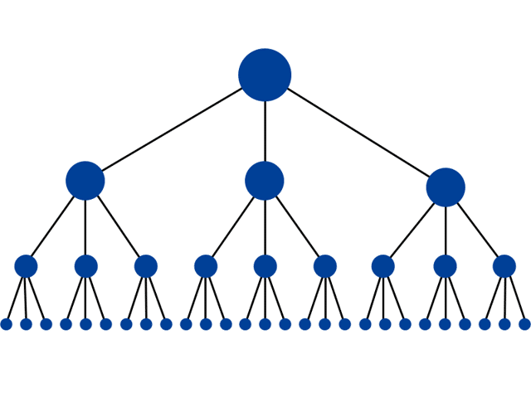

Тези обґрунтовуються:
Явищами, які кожен може спостерігати.
Фактами, переданими без спотворення, маніпуляцій.
Цитатами відомих учених, політиків, письменників, творчих діячів.
Історичними подіями, які доповнює аналіз їх суті, причин, наслідків.
Витягами із законів, актуальних або застарілих.
Всі докази плавно ведуть читача до доведенню або спростування гіпотези. Тому важливо побудувати структуру есе в правильному логічному порядку.
Висновок. Правила, як написати структуру есе, говорять про необхідність короткого підведення підсумків, де останній абзац присвячено тому таким чином ми довели висловлене раніше припущення. Висновок досить почати з нового абзацу.
Список джерел. Есе має містити посилання на цитати з книг, наукових журналів, дані офіційних ресурсів. Їх необхідно оформити як повноцінний список використаної літератури. На всі запозичені дані або цитування потрібно зробити посилання. Для цього скористайтеся відповідним пунктом меню текстового редактора. Джерела подаються по мірі їх появи або ж в алфавітному порядку. При використанні алфавітного порядку спочатку йдуть закони, потім праці вітчизняних авторів, розміщені за першими літерами прізвищ або заголовків, після – роботи іноземних вчених, далі – ресурси Інтернету. Список літератури подається на окремому аркуші та не входить до нумерації основного тексту есе.

МОДУЛЬ 1

1. Поняття міжнародної економіки, світової економіки і світового господарства.
2. Етапи формування та періоди розвитку світового господарства.
3. Соціокультурні теорії світового господарства.
4. Основні групи країн: склад і підгрупи, характерні риси, їх позиція і роль у світовій економіці, відмінні риси.
5. Динаміка розвитку в основних групах країн світу. Перспективи розширення групи розвинених країн.
6. Основні показники участі країни в світовому господарстві.
7. Прискорення темпів економічного зростання, його причини та наслідки.
8. Поняття розриву в рівнях соціально-економічного розвитку та його розміри.
9. Моделі наздоганяючого розвитку.
10. Сутність постіндустріалізації.
11. Інтернаціоналізація господарського життя і її переростання в глобалізацію.
12. Сутність і процес транснаціоналізації господарської діяльності.
13. Поняття регіоналізації.
14. Особливості державного регулювання економіки на сучасному етапі.
15. Основні зрушення в галузевій структурі міжнародної економіки в останні десятиліття.
16. НТР та її вплив на розвиток світового господарства.
17. Динаміка і структура населення світу.
18. Трудові ресурси світу: кількісні та якісні аспекти.
19. Поняття природно-ресурсного потенціалу світового господарства.
20. Фінансова допомога в світі: її розміри, структура та види.
21. Інвестиції та економічне зростання.
22. Тіньова економіка світу: її форми і масштаби.
23. Поняття глобальних проблем світової економіки.
24. Нові глобальні проблеми.

Модуль 2
25. Місце США в світовому господарстві.
26. Економічні відносини України і США.
27. НАФТА: історія, цілі, механізм, проблеми і перспективи.
28. Місце Західної Європи в світовій економіці.
29. ЄС: історія формування, цілі, механізм, проблеми і перспективи.
30. Промислова політика ЄС.
31. Аграрна політика ЄС.
31. Місце Японії в світовому господарстві.
32. Основні риси соціально-економічної моделі Японії: соціальна структура і трудові відносини, особливості організації підприємництва, особливості банківської системи, державного сектору, держбюджету та податкової системи.
33. Основні риси групи країн, що розвиваються і їх положення в світовому господарстві.
34. Роль держави в економіці країн, що розвиваються.
35. Місце Південної Азії в світовій економіці.
36. Основні риси соціально-економічної моделі Індії, причини її трансформації.
Сучасні тенденції соціально-економічного розвитку Індії та її перспективи.
37. Китайська соціально-економічна модель.
38. Місце КНР у світовому господарстві.
39. Сучасні тенденції соціально-економічного розвитку КНР: динаміка процесу реформ.
40. Зовнішні чинники розвитку КНР. Економічні відносини України і КНР.
41. Основні риси соціально-економічних моделей країн Південно-Східної Азії. 42. Основні соціально-економічні моделі в регіоні: турецька модель вестернізації, модель арабських країн Перської Затоки, іранська антизахідна модель.
43. Місце Латинської Америки в світовому господарстві.
44. Місце найменш розвинених країн у світовому господарстві.
45. Основні моделі соціально-економічного розвитку найменш розвинених країн світу і їх риси.
46. Економічні відносини України з найменш розвинутими країнами світу.

